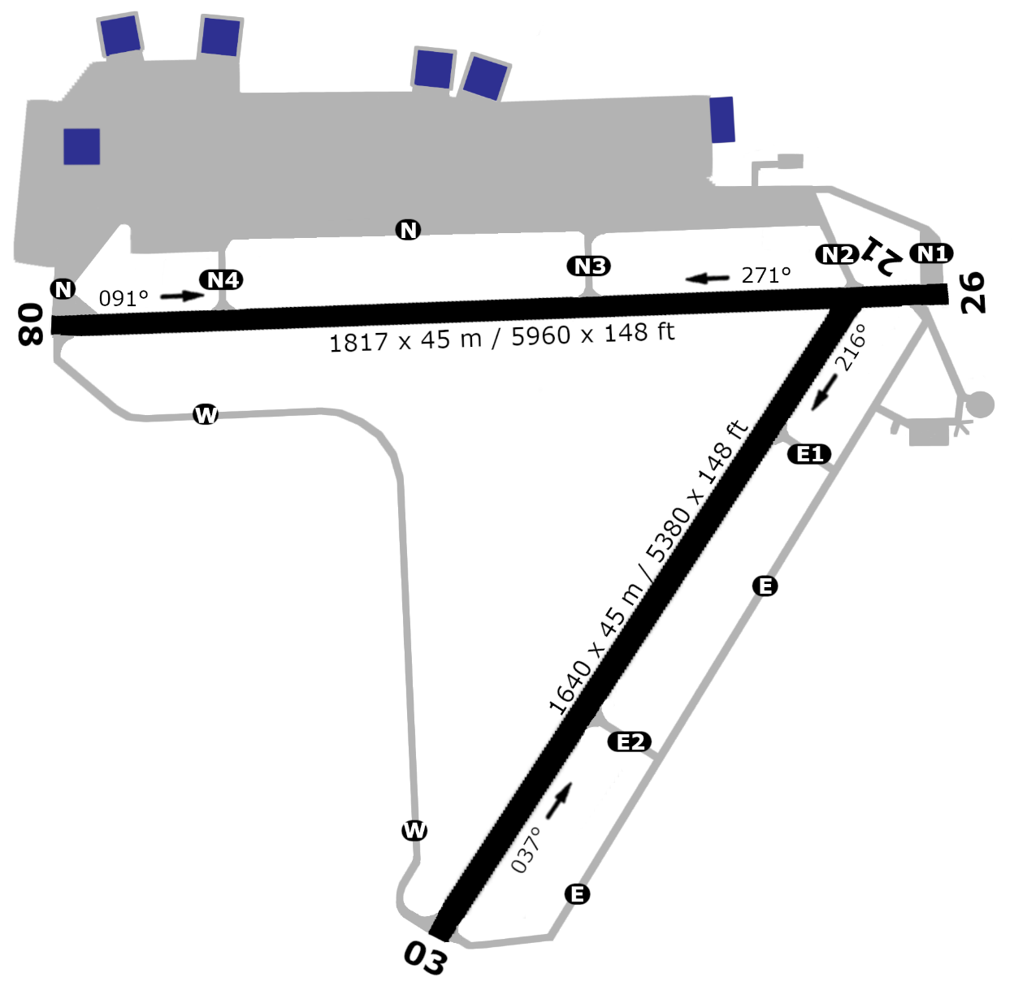

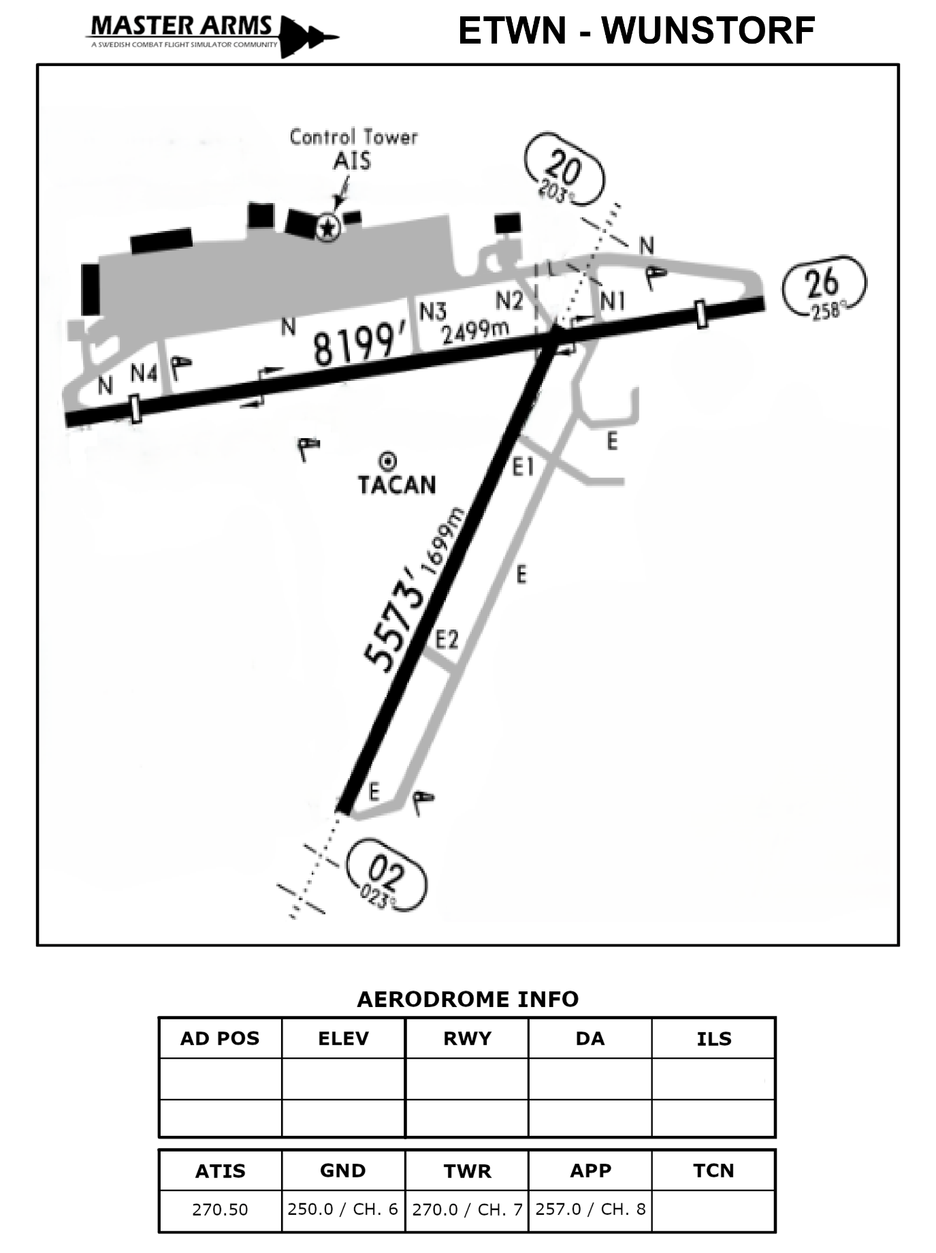

116X
1.3
109.70 m
52°27”29’N
21
169 ft
1640 m
1817 m
1640 m
03
08
179 ft
174 ft
ETNW - WUNSTORF
26
1817 m
171 ft
09°26”25’E

